MOÇÃO Nº 846/2019

Manifesta apelo ao Poder Executivo Municipal e ao Órgão Competente para realização de serviço em cratera no asfalto em rotatória, da Av. Domingos Tedesco com Rua Cristóvão Colombo, no bairro Mariana, neste município.

Senhor Presidente,
Senhores Vereadores,

CONSIDERANDO que, este vereador foi procurado por moradores e munícipes que transitam diariamente pela via citada acima, no bairro Mariana, reclamando de buraco existentes na referida via pública,

CONSIDERANDO que, este vereador esteve in loco e pode constatar que a malha asfáltica está com uma grande cratera; Como foto abaixo.

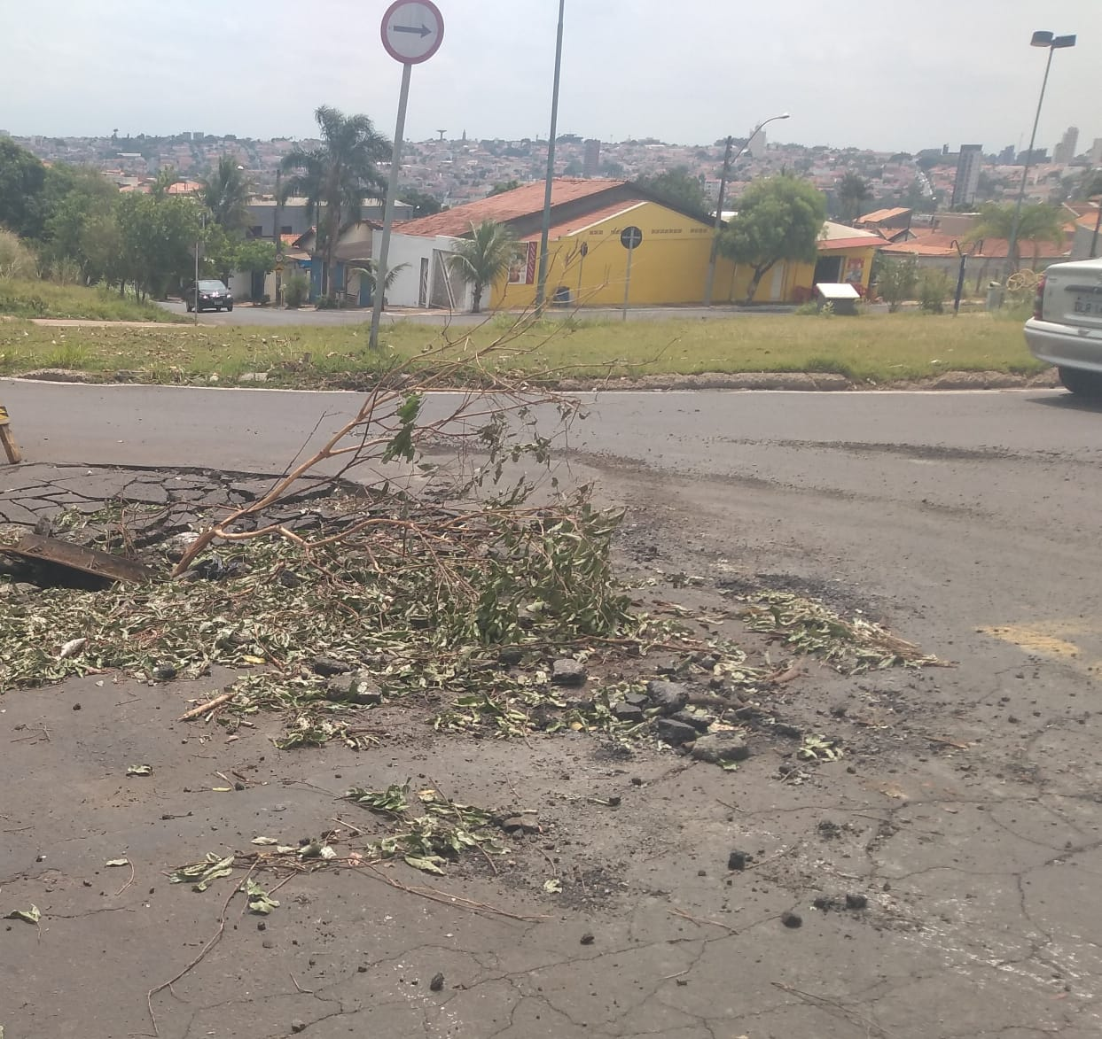

CONSIDERANDO ainda que tal local já foi consertado várias vezes, com apenas camada de material jogado por cima sem fazer a devido trabalho correto, por esse motivo ocorreu este problema, solicitamos que seja feito manutenção com urgência e qualidade no serviço.

CONSIDERANDO que é preciso resolver o problema o quanto antes, para evitar que ocorra acidentes e piore cada vez mais as condições da via pública supracitada;

Ante o exposto e nos termos do Capítulo IV do Título V do Regimento Interno desta Casa de Leis, a CÂMARA MUNICIPAL DE SANTA BÁRBARA D’OESTE, ESTADO DE SÃO PAULO, apela ao Poder Executivo Municipal e ao Órgão Competente para realização de serviço em cratera no asfalto na rotatória da Av. Domingos Tedesco com a Rua Cristóvão Colombo, no bairro Mariana, neste município.

Plenário “Dr. Tancredo Neves”, em 05 de novembro de 2.019.

JESUS VENDEDOR

-Vereador-

